ГУАП

КАФЕДРА № 12

ОТЧЕТ   
ЗАЩИЩЕН С ОЦЕНКОЙ

ПРЕПОДАВАТЕЛЬ

|  |  |  |  |  |
| --- | --- | --- | --- | --- |
| Преподаватель |  |  |  | Кафтан Д.Ю. |
| должность, уч. степень, звание |  | подпись, дата |  | инициалы, фамилия |

|  |
| --- |
| ОТЧЕТ О ЛАБОРАТОРНОЙ РАБОТЕ №1 |
|  |
| по курсу: |
| «ОИПД» |
|  |

РАБОТУ ВЫПОЛНИЛ

|  |  |  |  |  |  |
| --- | --- | --- | --- | --- | --- |
| СТУДЕНТ гр. № | C326 |  | 03.02.2024 |  | Рожина А.А. |
|  |  |  | подпись, дата |  | инициалы, фамилия |

Санкт-Петербург 2023

Тема работы: Ввод и вывод текста в консоль в С++, переменные и типы данных

Цель работы: Изучение команд cin и cout для ввода и вывода соответственно, использование таких типов данных, как int и float, приобретение навыков.

Ход работы:

1. Написать программу, которая выведет в консоль ситуацию из игры в крестики нолики следующего вида:

X | O | X

O | X | X

O | X | O

При этом сделать разные варианты реализации:

* С использованием конструкции using namespace std;
* Без использования конструкции using namespace std;
* С использованием endl;
* Без использования endl;
* Чтобы в коде весь вывод был записан в одну строку (одной командой);
* Чтобы в коде также читалось указанное изображение. Т.е. чтобы крестики и нолики, находящиеся друг под другом на изображении, также находились друг под другом в нужной позиции и в коде.

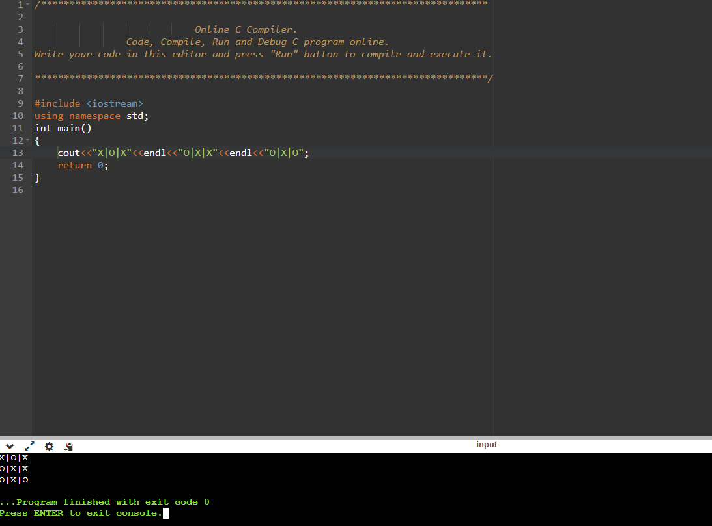

Рисунок 1 – С использованием using namespace std и с использованием endl

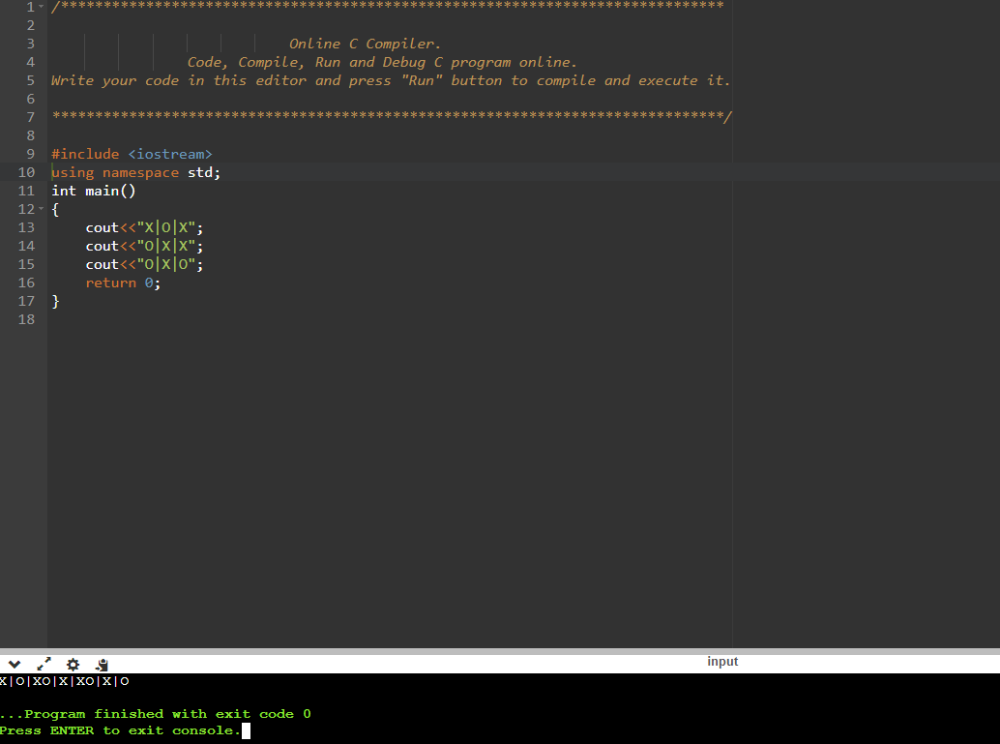

Рисунок 2 – Чтобы в коде весь вывод в одну строку

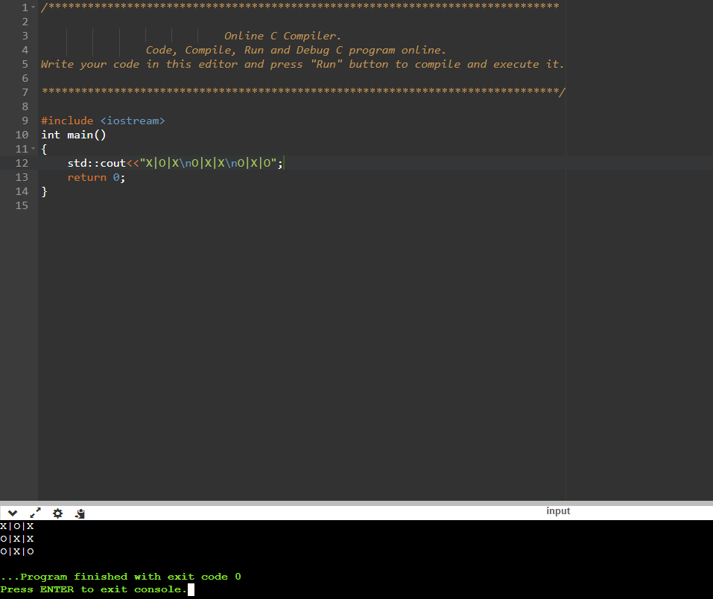

Рисунок 3 – без использования using namespace std и без использования endl

1. Написать программу расчета длины отрезка по 2 точкам (x, y). Необходимо 2 раза опросить пользователя – сначала запросить координаты первой точки, потом второй.

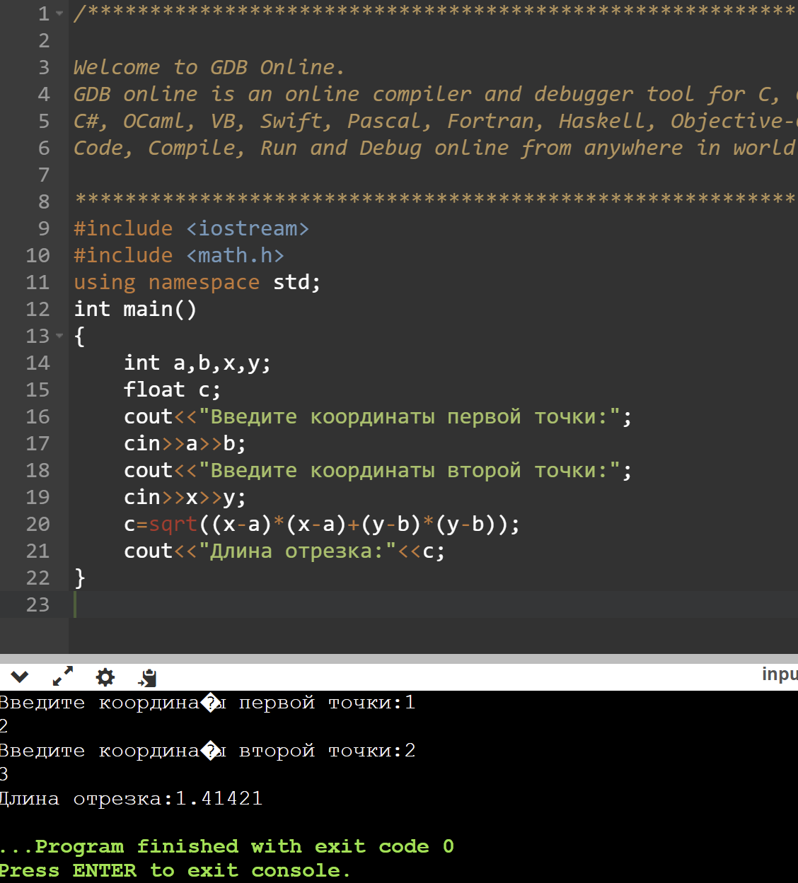

Рисунок 4 – Результат вывода программы(второе задание)

1. Написать программу анкетирования пользователя. Далее необходимо вывести информацию в соответствии с приведенным шаблоном:

FIO: фамилия имя отчество

Data: год рождения.месяц.день

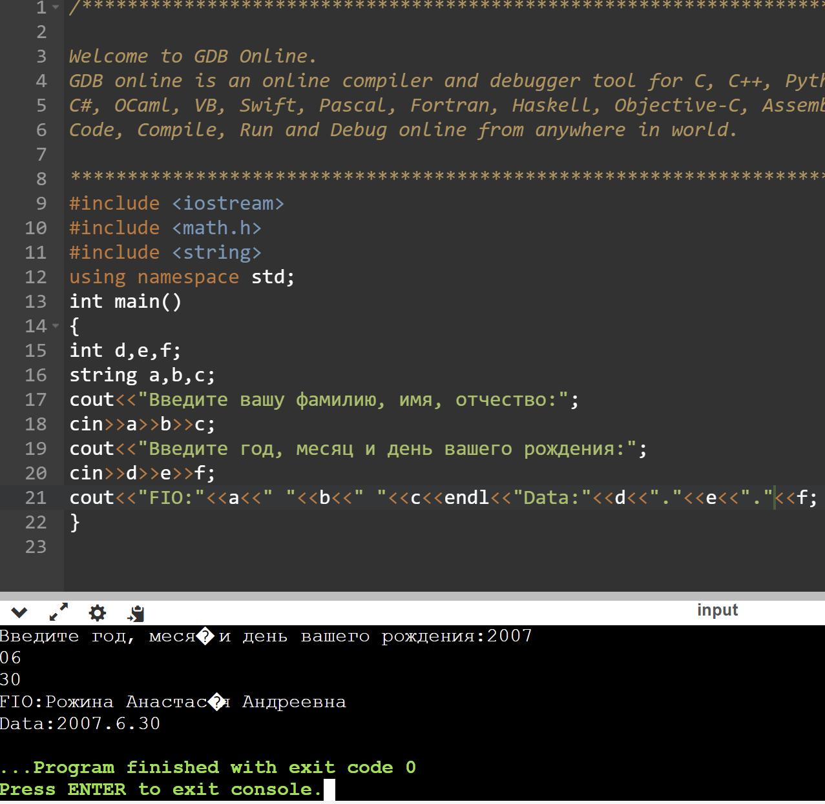

Рисунок 5 – Результат вывода программы(третье задание)